

东莞农村商业银行股份有限公司

东莞农村商业银行

**Instinct系统巡检报告**

|  |  |  |  |
| --- | --- | --- | --- |
| 文档编号： |  |  |  |
| 编 撰： | 研发中心质量组 | 编撰日期： | 2020-06-08 |
| 审 核： |  | 审核日期： |  |

信息科技部

2020年06月

文档修订记录

|  |  |  |  |  |  |
| --- | --- | --- | --- | --- | --- |
| **序号** | **版本** | **修改时间** | **修改人** | **批准人** | **备注** |
| 1 | V1.1 | 20200608 | 姜海 | 王静君 |  |
| 2 | V1.2 | 20200609 | 姜海 | 王静君 |  |
| 3 |  |  |  |  |  |
| 4 |  |  |  |  |  |
| 5 |  |  |  |  |  |
| 6 |  |  |  |  |  |
| 7 |  |  |  |  |  |
| 8 |  |  |  |  |  |
| 9 |  |  |  |  |  |
| 10 |  |  |  |  |  |
| 11 |  |  |  |  |  |
| 12 |  |  |  |  |  |
| 13 |  |  |  |  |  |
| 14 |  |  |  |  |  |
| 15 |  |  |  |  |  |
| 16 |  |  |  |  |  |
| 17 |  |  |  |  |  |
| 18 |  |  |  |  |  |
| 19 |  |  |  |  |  |
| 20 |  |  |  |  |  |
| 21 |  |  |  |  |  |
| 22 |  |  |  |  |  |
| 23 |  |  |  |  |  |

目录

文档修订记录 2

1 综述 5

1.1 概述 5

1.2 巡检目的 5

1.3 检查周期时间 5

1.4 检查时间 5

1.5 实施人员 5

2 硬件资源配置、变动情况： 5

3 检查内容 6

3.1 软件系统基础环境检查 6

3.1.1 检查目的 6

3.1.2 检查内容 6

3.2 软件系统稳定性检查 7

3.2.1 检查目的 7

3.2.2 检查内容 7

3.3 软件系统应用性能检查 9

3.3.1 检查目的 9

3.3.2 检查内容 9

3.4 软件系统可靠性检查 10

3.4.1 检查目的 10

3.4.2 检查内容 10

3.5 软件系统性能容量检查 16

3.5.1 检查目的 16

3.5.2 检查内容 16

4 生产运行情况 20

4.1 系统运行情况 20

4.1.1 本周期事件情况综述： 20

4.1.2 本周期重点关注生产事件： 20

5 本周期应用系统健康检查总结 21

5.1系统目前现状及存在的问题 21

5.2改进措施及建议 21

5.3遗留问题 21

5.4意见和建议 21

# 综述

## 概述

GBG公司在2020年6月对东莞农村商业银行进行了针对申请反欺诈系统Instinct的巡检工作。

## 巡检目的

本文档为此次巡检工作的详细内容介绍。

## 检查周期时间

3个月检查一次

## 检查时间

本次检查时间是2020年6月5日至 2020年6月5日

## 实施人员

|  |  |  |  |
| --- | --- | --- | --- |
| 姜海(GBG) | 李冬冬(GBG) | 王静君（DRC） |  |
|  |  |  |  |

# 硬件资源配置、变动情况：

无

# 检查内容

## 软件系统基础环境检查

### 检查目的

检查Instinct 软件环境稳定性,包含CPU，内存，磁盘空间，系统日志等。

### 检查内容

服务器基本信息

|  |  |  |  |  |
| --- | --- | --- | --- | --- |
| **检查项目** | **操作命令或检查方法** | **合理参考值** | **巡检结果** | |
| 硬盘使用情况 | 打开“我的电脑”，选“详细资料”查看硬盘使用情况。 |  | C: 50.9G/99.9.G（可用/全部）  D: 658G/699G  E:162G/199G | |
| 内存使用状况 | 开始→运行→taskmgr 选择“性能”标签查看内存使用情况 |  | 物理内存 | 总数32G |
| 可用内存 | 总数16G |
| CPU | 总频率： |  | 3x 2.0G | |
| 系统日志 | 通过控制面板-〉管理工具-〉事件查看器（开始→运行→eventvwr），检查应用程序日志、安全日志、系统日志 |  | 应用程序日志 | 正常 |
| 安全日志 | 正常 |
| 系统日志： | 正常 |
| **基本信息** | | | | |
| 服务器型号 |  | | | |
| 操作系统/版本 | Windows Server 2008 R2 Enterprise 64-bit (6.1, Build 7601) Service Pack 1 (7601.win7sp1_rtm.101119-1850) | | | |
| 硬盘个数及大小 | 3个硬盘，大小：  C: 99.9G 本地盘，存放OS及应用。  D: 699G 存放数据库数据和数据库日志文件  E: 199G 存放应用日志文件 | | | |
| 内存 | 32G | | | |
| CPU/个数 | 3 | | | |

## 软件系统稳定性检查

### 检查目的

确保Instinct 与业务系统交互稳定性

### 检查内容

#### 中间件、数据库配置梳理、分析

|  |  |  |  |
| --- | --- | --- | --- |
| **检查项目** | **详细信息** | **配置值** | **是否需要整改** |
| SQL Server 最大服务器内存 |  | 系统默认 | 否 |
| Batch Service 并发数 |  | 默认 | 否 |
| Action Service延迟时间 |  | 默认 | 否 |

#### 应用、流程等重要参数检查

|  |  |  |  |
| --- | --- | --- | --- |
| **检查项目** | **详细信息** | **配置值** | **是否需要整改** |
| 无 |  |  |  |

#### 应用日志、数据库日志检查

#### WEB应用级日志

|  |  |  |  |
| --- | --- | --- | --- |
| **应用名称** | **错误日志摘要** | **影响范围** | **解释及解决方式** |
| Instinct | 无 |  |  |
| Esb | 无 |  |  |

#### 数据库日志

|  |  |  |  |
| --- | --- | --- | --- |
| **应用名称** | **错误日志摘要** | **影响范围** | **解释及解决方式** |
| SQL Server | 无 |  |  |

#### Windows 计划任务日志分析

计划任务无错误执行记录

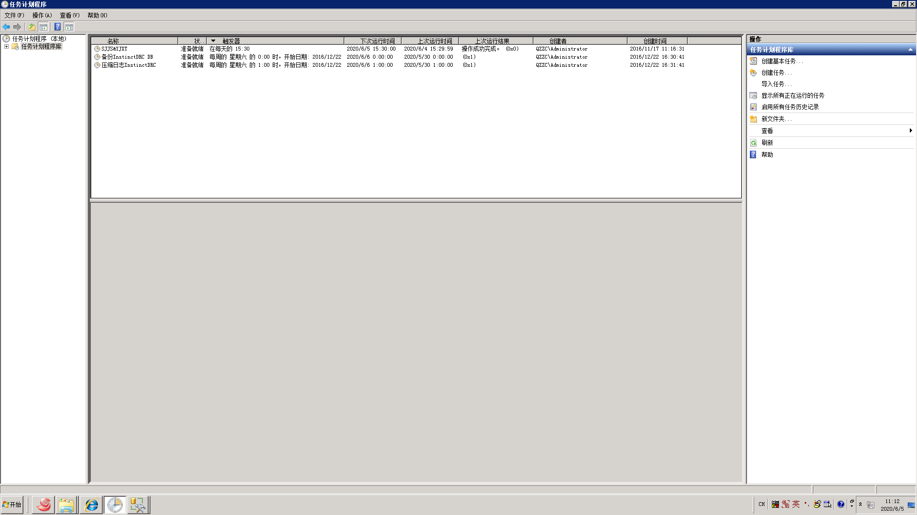

#### 应用级报警信息分析

|  |  |  |  |
| --- | --- | --- | --- |
| **应用名称** | **上期应用级生产报警数量** | **本期应用级生产报警数量** | **报警增长率%** |
| 无 |  |  |  |
| **本期报警分类统计、分析** | | | |
| **报警类别名称** | **报警信息** | **报警原因** | **整改方法** |
| 无 |  |  |  |
|  |  |  |  |
|  |  |  |  |

## 软件系统应用性能检查

### 检查目的

检查Instinct规则执行效率

### 检查内容

订单日志耗时分析

#### 订单执行性能分析

分析最近一周Instinct 订单执行日志耗时与规则日志耗时

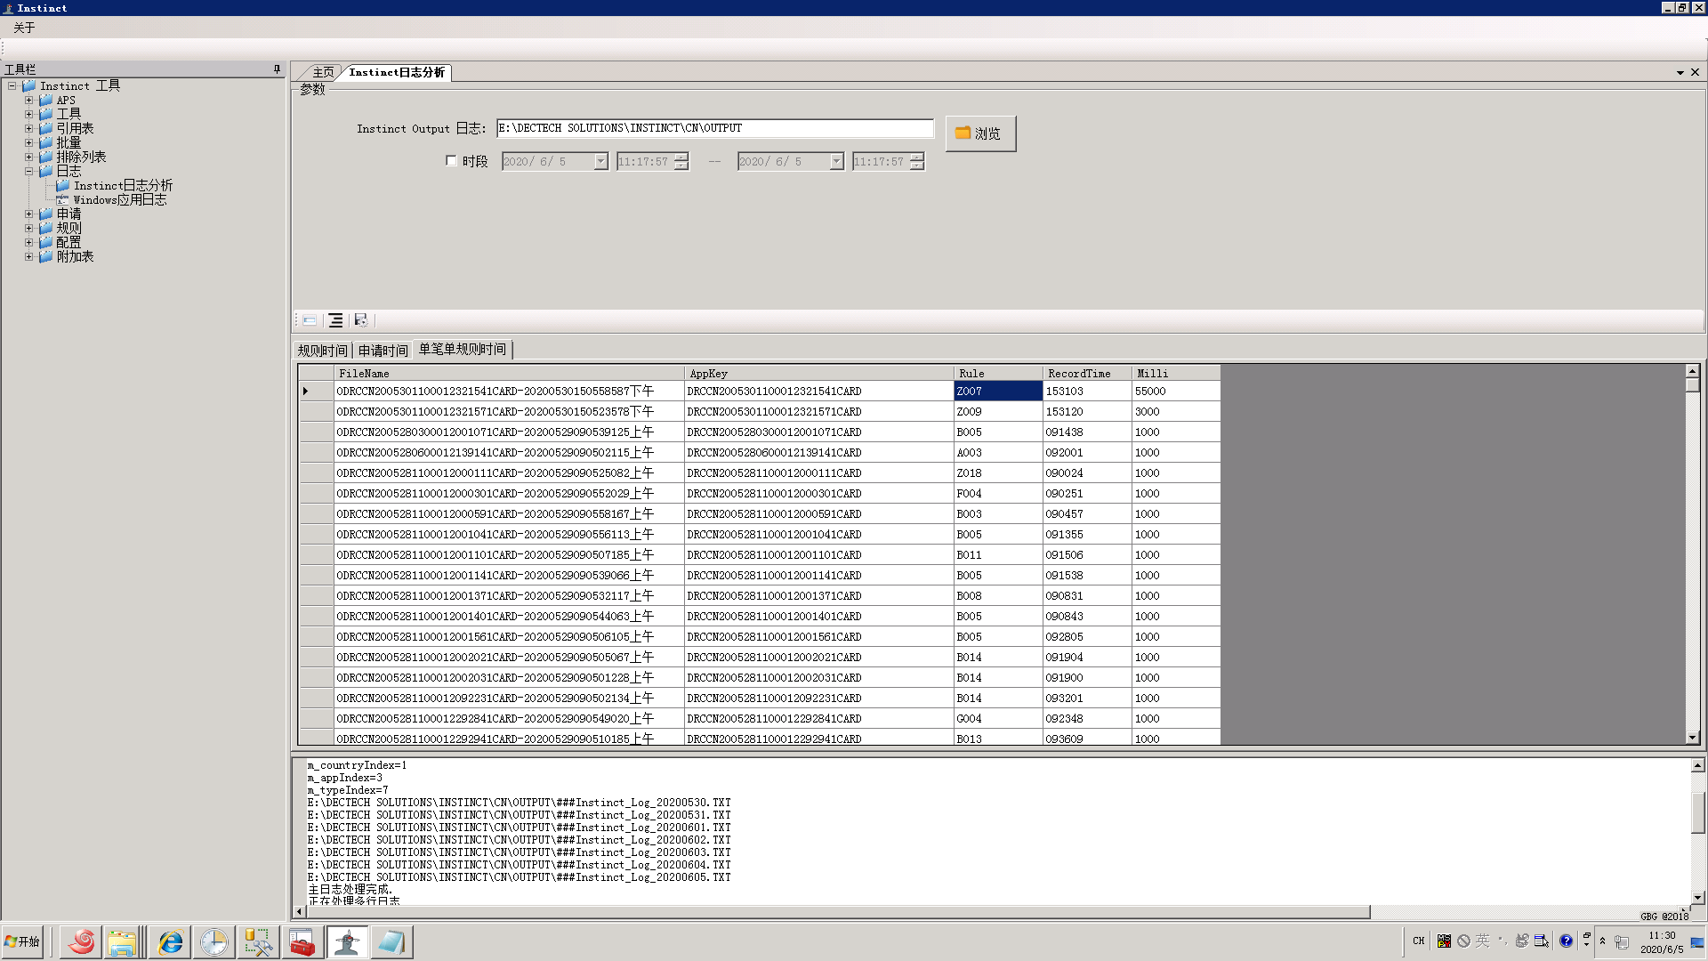

结果：发现规则Z007 执行不稳定，有超时现象。

## 软件系统可靠性检查

### 检查目的

检查Instinct系统服务器运行可靠性

### 检查内容

#### 服务器各性能参数值

使用Windows性能监视器查看数据库服务器运行信息，主要检查内存、磁盘、数据库的性能指标，记录数据，填写如下表格：

|  |  |  |  |  |  |  |  |
| --- | --- | --- | --- | --- | --- | --- | --- |
| **计数器名称** | **操作方法** | **合理值** | **均值** | **最小值** | **最大值** | **持续时间** | **备注** |
| Memory: Pages/sec （被请求页面的数量, 该计数器显示由于页面不在物理内存中而需要从磁盘读取的页面数） | “性能对象”下拉框选择Memory,  在可选项中选择  Pages/sec | 0~80之间 | 0.265 | 0 | 5.993 | 10分钟 |  |
| Memory: Available MBytes （可用物理内存的数量） | “性能对象”下拉框选择Memory,  在可选项中选择  Available MBytes | >5M | 15382M | 15347M | 15410M | 10分钟 |  |
| Physical Disk: % Disk time（显示驱动器活动时间的百分比） | “性能对象”下拉框选择Physical Disk,在可选项中选择% Disk time | <55% | 0.564 | 0 | 26.377 | 10分钟 |  |
| Physical Disk: Avg. Disk Queue Length （表示磁盘读取和写入请求提供服务所用的时间百分比） | “性能对象”下拉框选择Physical Disk,在可选项中选择Avg. Disk Queue Length | <2*n | 0．013 | 0 | 0.528 | 10分钟 |  |
| Processor: % Processor Time （此计数器采样间隔期间的所有处理器平均非空闲时间的总和，并用处理器数目除以该和） | “性能对象”下拉框选择Processor,  在可选项中选择  % Processor Time | <80% | 2．84 | 0 | 24.160 | 10分钟 | CPU过高 |
| System: Processor Queue Length （此计数器指处理队列中的线程数） | “性能对象”下拉框选择System,  在可选项中选择  Processor Queue Length | <2*n | 0 | 0 | 0 | 10分钟 |  |
| SQL Server Buffer: Buffer Cache Hit Ratio （此计数器指示高速缓存命中率） | “性能对象”下拉框选择SQL Server Buffer Manager,  在可选项中选择  Buffer Cache Hit Ratio | >90% | 100 | 100 | 100 | 10分钟 |  |
| SQL Server General: User Connections （系统中活动的SQL连接数. 该计数器的信息可以用于找出系统的最大并发用户数） | “性能对象”下拉框选择SQL Server General Statist,  在可选项中选择  User Connections | <SQL Server中设置的"Maximum Worker Threads"数 | 6 | 6 | 6 | 10分钟 |  |

#### 计划外故障停机时间趋势分析，计划内停机时间趋势分析

|  |  |  |  |  |  |
| --- | --- | --- | --- | --- | --- |
| **应用名称** | **计划内停机时间** | | | | **是否正常、整改方案** |
| InstinctFraud Check+ESB | 上期均值 | 历史锋值 | 本期值 | 占比% | **行方自行统计** |
|  |  |  |  |
| **计划外停机时间** | | | | **明确原因、整改方案** |
| 上期均值 | 历史锋值 | 本期值 | 占比% | **行方自行统计** |
|  |  |  |  |

#### 应用层对外服务交易接口入口运行分支数量

|  |  |  |  |  |
| --- | --- | --- | --- | --- |
| **应用名称** | **接口名称** | **前期接口入分支数量** | **本期接口入分支数量** | **是否正常、整改方案** |
| Instinct 欺诈检查 | Instinct Fraud |  |  | **行方自行检查** |
| ESB | ESB 接口 |  |  | **行方自行检查** |

#### 数据库层单表索引效率及数量

下面列出主要业务表索引情况

|  |  |  |  |  |
| --- | --- | --- | --- | --- |
| **数据库实例名** | **数据库表名称** | **前期索引数量** | **本期索引数量** | **是否正常、整改方案** |
| InstinctDRC | A_Accountant_Solicitor | 3 | 3 | 正常 |
| InstinctDRC | A_Applicant | 39 | 38 | 正常 |
| InstinctDRC | A_Application | 41 | 41 | 正常 |
| InstinctDRC | A_Batch_Loads | 3 | 3 | 正常 |
| InstinctDRC | A_CBA | 3 | 3 | 正常 |
| InstinctDRC | A_CBB | 1 | 1 | 正常 |
| InstinctDRC | A_CBC | 1 | 1 | 正常 |
| InstinctDRC | A_CreditBureau | 4 | 4 | 正常 |
| InstinctDRC | A_Guarantor | 11 | 11 | 正常 |
| InstinctDRC | A_Introducer_Agent | 5 | 5 | 正常 |
| InstinctDRC | A_PreviousAddress_Company | 3 | 3 | 正常 |
| InstinctDRC | A_Reference | 6 | 6 | 正常 |
| InstinctDRC | A_Reference | 27 | 27 | 正常 |
| InstinctDRC | A_U2A | 1 | 1 | 正常 |
| InstinctDRC | A_U2B | 1 | 1 | 正常 |
| InstinctDRC | A_U2C | 1 | 1 | 正常 |
| InstinctDRC | A_UCA | 4 | 4 | 正常 |
| InstinctDRC | A_UCB | 1 | 1 | 正常 |
| InstinctDRC | A_UCC | 1 | 1 | 正常 |
| InstinctDRC | A_User | 12 | 12 | 正常 |
| InstinctDRC | A_User2 | 4 | 4 | 正常 |
| InstinctDRC | A_Valuer | 3 | 3 | 正常 |
| InstinctDRC | Matched_Applications | 3 | 3 | 正常 |
| InstinctDRC | Matched_Applications_History | 2 | 2 | 正常 |

#### 监控覆盖率、有效性检查

|  |  |  |  |  |  |
| --- | --- | --- | --- | --- | --- |
| **应用名称**  **Instinct Fraud Check** | **监控覆盖率** | | | | **整改情况** |
| **应覆盖的监控功能点** | **上期实际覆盖的监控功能点** | **本期实际覆盖的监控功能点** | **监控覆盖率%** | **行方自行检查** |
|  |  |  |  |
| **监控有效性** | | | | **整改情况** |
| **本期监控报警总数** | **本期监控报警虚警总数** | **上期监控虚警率** | **本期监控虚警率** | **行方自行检查** |
|  |  |  |  |

#### 灾备环境检查

|  |  |  |  |
| --- | --- | --- | --- |
| **灾备方式** | **定期数据库全被** | | |
| **灾备是否有效** | 有 | | |
| **灾备运行恢复简述** | 数据库全备实现系统还原 | | |
| **系统名称** | **日志摘要** | **影响范围** | **解释及解决方式** |
| Instinct 申请欺诈系统 |  | Instinct 系统 | 建议搭建负载均衡+数据库集群 |

## 软件系统性能容量检查

### 检查目的

检查日志磁盘容量与数据库数据文件占用磁盘空间占用率。

### 检查内容

*交易量分析*

|  |  |  |  |  |
| --- | --- | --- | --- | --- |
| **表名** | **表说明** | **保存周期** | **记录总数** | **备注** |
| A_Application | 申请信息 |  | 610979 |  |
| A_Applicant | 申请人信息 |  | 610979 |  |
| A_Guarantor | 联系人 |  | 610969 |  |
| A_Introducer_Agent | 推荐人 |  | 610961 |  |
| A_Reference |  |  | 610969 |  |
| A_User | 其他信息 |  | 610954 |  |
| A_Diary_Notes | 申请日志信息 |  | 1578198 |  |
| Audit_Log | 审核日志信息 |  | 116607 |  |
| C_Application | 黑名单申请信息 |  | 2 |  |
| C_Applicant | 黑名单申请人信息 |  | 2 |  |
| C_Guarantor | 黑名单联系人信息 |  | 1 |  |
| C_Introducer_Agent | 黑名单推广人信息 |  | 0 |  |
| C_PreviousAddress_Company | 黑名单地址及前公司信息 |  | 0 |  |
| C_Reference | 黑名单亲属及配偶 |  | 0 |  |
| Matched_Applications | 匹配申请记录 |  | 1855316 |  |
| Matched_Applications_History | 匹配申请历史记录 |  | 2228345 |  |

*交易增长量分析*

|  |  |  |
| --- | --- | --- |
| **年份** | **月份** | **数据量** |
| 2015 | 12 | 864 |
| 2016 | 1 | 3106 |
| 2016 | 2 | 2007 |
| 2016 | 3 | 3733 |
| 2016 | 4 | 2916 |
| 2016 | 5 | 3405 |
| 2016 | 6 | 3815 |
| 2016 | 7 | 2944 |
| 2016 | 8 | 3986 |
| 2016 | 9 | 5187 |
| 2016 | 10 | 4838 |
| 2016 | 11 | 6120 |
| 2016 | 12 | 5508 |
| 2017 | 1 | 4194 |
| 2017 | 2 | 3042 |
| 2017 | 3 | 5938 |
| 2017 | 4 | 4211 |
| 2017 | 5 | 4146 |
| 2017 | 6 | 4273 |
| 2017 | 7 | 9683 |
| 2017 | 8 | 13837 |
| 2017 | 9 | 8023 |
| 2017 | 10 | 4352 |
| 2017 | 11 | 5241 |
| 2017 | 12 | 4346 |
| 2018 | 1 | 5440 |
| 2018 | 2 | 2550 |
| 2018 | 3 | 3582 |
| 2018 | 4 | 3703 |
| 2018 | 5 | 4004 |
| 2018 | 6 | 3257 |
| 2018 | 7 | 3912 |
| 2018 | 8 | 5215 |
| 2018 | 9 | 5580 |
| 2018 | 10 | 6116 |
| 2018 | 11 | 8203 |
| 2018 | 12 | 7111 |
| 2019 | 1 | 7410 |
| 2019 | 2 | 5130 |
| 2019 | 3 | 8005 |
| 2019 | 4 | 8782 |
| 2019 | 5 | 9043 |
| 2019 | 6 | 6178 |
| 2019 | 7 | 31333 |
| 2019 | 8 | 46282 |
| 2019 | 9 | 36978 |
| 2019 | 10 | 36026 |
| 2019 | 11 | 37936 |
| 2019 | 12 | 29100 |
| 2020 | 1 | 16044 |
| 2020 | 2 | 20395 |
| 2020 | 3 | 42365 |
| 2020 | 4 | 46568 |
| 2020 | 5 | 37763 |
| 2020 | 6 | 7253 |

*日志磁盘占用*

Instinct 系统输出日志和ESB 系统输出日志，是手动清理，目前磁盘空间充足。

# 生产运行情况

## 系统运行情况

Instinct系统整体运行稳定，没有大的系统错误，目前每天进件量大概在1~2千左右

### 本周期事件情况综述：

无

### 本周期重点关注生产事件：

|  |  |  |  |  |
| --- | --- | --- | --- | --- |
| **发生时间** | **现象描述** | **原因分析** | **整改方案** | **版本计划** |
| 无 |  |  |  |  |
|  |  |  |  |  |

# 本周期应用系统健康检查总结

### 5.1系统目前现状及存在的问题

有二点问题需要注意：

1. 规则Z007发现有超时现象，需要调查该规则超时原因。
2. 数据库与应用没有做高可用，数据库灾备是按周来进行的全备份
3. 应用程序日志堆积严重

### 5.2改进措施及建议

|  |
| --- |
| **1，数据库服务器，建议搭建Always on 来实现容灾处理**  **2，应用服务器做负载均衡处理**  **3，需要业务方面提供Z007 规则内容，配合调查超时原因。**  **4，对应用程序日志进行定时清理（建议用计划任务做清理工作）** |

### 5.3遗留问题

|  |
| --- |
| **无** |

### 5.4意见和建议

|  |
| --- |
| 意见：□非常满意□满意□一般□不满意□非常不满意 |